مديران محترم گروه هاي آموزشي، رؤساي محترم مراكز تحقيقاتي
با سلام
احتراما با توجه به تصمیم برای معرفی دانشجوی برتر پژوهشگر در روز پژوهش، خواهشمند است نسبت به معرفی یک نفر دانشجوی برتر پژوهشگر گروه آموزشی/ مرکز تحقیقاتی به همراه رزومه و مستندات حداکثر تا تاریخ 14 آذر اقدام لازم مبذول فرمایید. به درخواستهایی که پس از این تاریخ ارسال گردد رسیدگی نخواهد شد.

دكتر حميدرضا خانكه
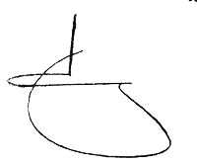
معاون تحقيقات و فناوري

